东莞市名校研究生培育发展中心简介

东莞市名校研究生培育发展中心（以下简称“研究生中心”）是由东莞市人民政府发起成立、挂靠在东莞市科学技术局的事业机构，负责统筹协调政府、高校、企业、研发机构等方面的力量，开展东莞市名校研究生院的各项筹建工作以及日后的组织协调管理工作，推进国内外高校到东莞市开展研究生培养（实践）活动，实现在东莞培养创新型、实践型和复合型等高层次人才，为东莞市社会和产业服务。
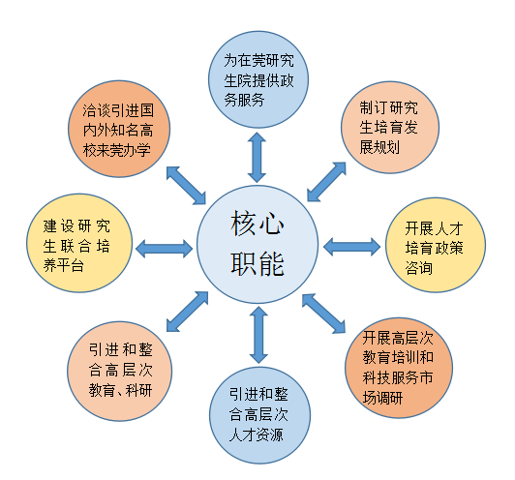

东莞市名校研究生培育发展中心核心职能

